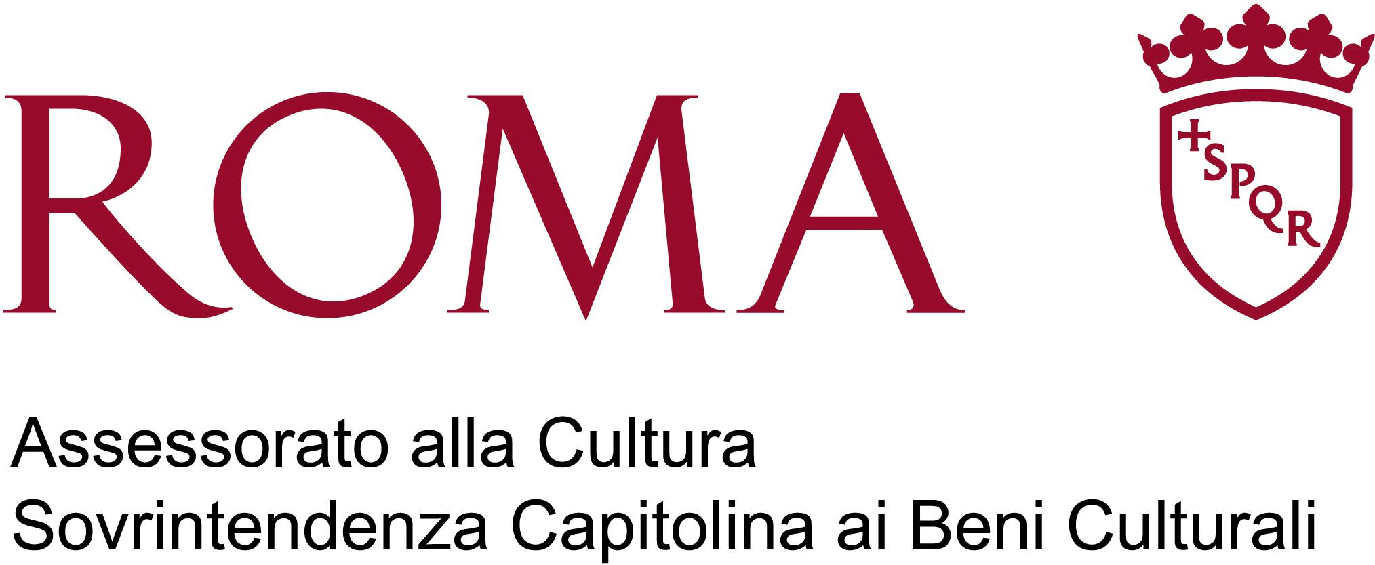

COMUNICATO STAMPA

**"Patrimonio Mondiale: la Natura e le Impronte Umane"**

Lo sguardo sui Siti Patrimonio Mondiale di Michele Spadafora

In mostra al Museo delle Mura dal 29 settembre

*Roma, 29 settembre 2023* – È pensiero diffuso che il Patrimonio Mondiale sia rappresentato solo da siti che mostrano monumenti e rovine dei tempi antichi. Pochi sanno che fanno parte di quel Patrimonio anche altre costruzioni e architetture, beni naturali, passaggi culturali e quelle “eredità culturali intangibili”, ancora presenti e vive, trasmesse da generazioni, che sono divenute segni identitari di comunità e gruppi sociali: espressioni orali, arti dello spettacolo, pratiche sociali, riti e feste, artigianato tradizionale.

Anche luoghi e beni, quindi, che testimoniano tradizioni e culture dell’Uomo e del suo genio creativo, la sua interazione con l’ambiente e le sue costruzioni architettoniche, la Natura, i paesaggi, gli habitat di biodiversità.

La mostra **"Patrimonio Mondiale: la Natura e le Impronte Umane"**, ospitata al **Museo delle Mura** dal 29 settembre al 3 dicembre 2023, ne presenta alcune importanti testimonianze attraverso **51 immagini fotografiche** di **Michele Spadafora**, suddivise in **7 aree tematiche**: Civiltà scomparse, Natura e paesaggio, Disegno urbano, Architettura difensiva, Luoghi di culto, Tradizione e vita, Eredità del passato.

L’esposizione, ideata da Michele Spadafora, è promossa da **Roma Capitale, Assessorato alla Cultura, Sovrintendenza Capitolina ai Beni Culturali**

Servizi museali a cura di **Zetema Progetto Cultura.**

Tra cittadelle fortificate, architetture urbane, centri storici e giardini, luoghi culturali e spirituali, monasteri, templi e chiese, castelli del deserto e piramidi a terrazze, deserti, savane e foreste, le foto ritraggono **39 siti Patrimonio Mondiale**: Ait-Ben-Haddou (Marocco), Alcobaça (Portogallo), Alto Douro (Portogallo), Altopiani Centrali (Sri Lanka), Amsterdam (Paesi Bassi), Anjar (Libano), Antigua (Guatemala), Baalbek (Libano), Batalha (Portogallo), Brugge (Belgio), Chiloé (Cile), Coimbra (Portogallo), Dambulla (Sri Lanka), Echmiatsin e Zvartnots (Armenia), El Jadida (Marocco), Essaouira (Marocco), Fez (Marocco), Galle (Sri Lanka), Haghpat e Sanahin (Armenia), Kandy (Sri Lanka), Lago Ovest (Hangzhou, Cina), Marrakesh (Marocco), Meknes (Marocco), Ngorongoro (Tanzania), Oporto (Portogallo), Ouadi Qadisha (Libano), Petra (Giordania), Polonnaruwa (Sri Lanka), Quiriguá (Guatemala), Quseir Amra (Giordania), Rabat (Marocco), Rapa Nui (Cile), Serengeti (Tanzania), Sigiriya (Sri Lanka), Suzhou (Cina), Tikal (Guatemala), Valparaíso (Cile), Volubilis (Marocco), Wadi Rum (Giordania).

Si aggiungono all’esposizione le **immagini relative a** **3 elementi inclusi nella lista del patrimonio culturale immateriale dell'Unesco,** indagati dall’obiettivo di Michele Spadafora. Tra questi, il **Fado portoghese**, il canto popolare triste e nostalgico dell’animo portoghese eseguito da una voce che dialoga con una o due chitarre, accompagnate a volte da una o due viole. Nato nel quartiere di Alfama, a Lisbona, alla fine delle guerre napoleoniche, il Fado (da “fatum”), oggi si canta nelle taverne e case di fado della parte antica della città: un uomo o una donna cantano di amori di miserie e di morti, di dolore e disperazione, di destino cupo e ineluttabile.

E ancora, la **piazza Jemaa el-Fna**, simbolo di Marrakesh e della tradizione popolare del Marocco, posta all’ingresso della Medina e punto d’incontro di giorno e di notte, gremita di venditori e bancarelle, suonatori e cantastorie, danzatori e guaritori, predicatori ed indovini, portatori d’acqua e incantatori di serpenti.

E infine l’Armenia con la sua **“croce di pietra” o Khachkar**, una stele commemorativa in pietra che racchiude una croce finemente scolpita poggiata sul simbolo del sole (o della ruota eterna), ornata con rosette, intrecci e motivi vegetali (raramente figure divine o di santi), rappresentazione dell’albero perenne della vita. Una volta eretta viene benedetta ed unta, e diviene segno religioso.

NOTE BIOGRAFICHE

*Michele Spadafora è nato a Cosenza, ha studiato alla Scuola Normale di Pisa, si è laureato in Fisica, ha lavorato in Informatica. Nel 2014 il Museo Nazionale di Arte Orientale a Roma accoglie una sua mostra sul Marocco. Nel 2015 rappresenta l’Italia in un progetto europeo: fotografare Constantine in Algeria, “Capitale della Cultura Araba” di quell’anno.*

*Ha collaborato con riviste e programmi televisivi, ha ricevuto numerosi premi internazionali tra cui: Annual Photography Awards 2019 2020, Int’l Photography Awards 2020 2021 2022, Fine Art Photography Awards 2020 2022, Vienna International Photo Award 2021 2022, Prix de la Photographie Paris 2021 2022, Moscow Foto Awards 2021 2022, Budapest International Foto Awards 2021 2022, Tokyo International Foto Awards 2021 2022, Monochrome Awards 2021 2022, World Masters of Photography Award 2022 2023. Nel 2022 il TeatroBasilica di Roma ha esposto una selezione delle immagini premiate*.

**INFORMAZIONI**

"Patrimonio Mondiale: la Natura e le Impronte Umane"

Mostra fotografica di Michele Spadafora

Roma, 29 settembre - 3 dicembre 2023

Museo delle Mura

Via di Porta San Sebastiano, 18

Ingresso gratuito

Tel. 060608 tutti i giorni dalle 9.00 alle 19.00

https://www.museodellemuraroma.it; www.museiincomune.it

Materiale stampa e immagini al seguente link: [https://we.tl/t-685DxGiBZd](https://we.tl/t-685DxGiBZd?utm_campaign=TRN_TDL_05&utm_source=sendgrid&utm_medium=email&trk=TRN_TDL_05)